**Chủ đề 3: HOẠT ĐỘNG TRONG TRƯỜNG HỌC**

***Bài 6 THIẾT KẾ ĐỒ CHƠI***

***(2 tiết)***

**I. MỤC TIÊU:**

**1. Năng lực:**

***-*** Tư duy hình học, kĩ năng quan sát, tư duy sánh chế, trao đổi nhóm; khai thác hình ảnh ứng dụng thực tế để tạo SPMT học tập.

- Nhận biết được sử dụng kết cấu khối hình, thiết kế tạo đồ chơi.

- Biết cách phân tích sử dụng các yếu tố tạo hình từ 2D thành 3D.

- Biết nhận xét, đánh giá nguyên lý tạo hình, màu sắc, vật liệu, tạo hình các chi tiết lắp ghép thành SPMT.( Có liên hệ khai thác hình ảnh hoạt động trong nhà trường)

**2. Phẩm chất:**

- Chủ động khai thác hình ảnh có trong nhà trường, sử dụng vật liệu tái chế ( quan sát trường – lớp – học sinh; Đồ chơi học tập, đồ chơi giải trí– các hoạt động liên quan) để sáng tạo SPMT .

- Biết trân trọng sản phẩm sáng tạo; sử dụng vật liệu tái chế, tự nhiên, công nghiệp để thêm yêu quý môi trường nơi mình học tập.

**II. THIẾT BỊ DẠY HỌC VÀ HỌC LIỆU:**

**1. Đối với giáo viên.**

- Giáo án biên soạn, hình ảnh đồ chơi trẻ em( giải trí/học tập ), các sản phẩm học tập vui chơi gắn với vật dụng đồ chơi của HS tiêu biểu các vùng miền.

- Một số hình ảnh, mô hình đồ chơi học sinh yêu thích, clip liên quan đến sáng tạo đồ chơi; sản phẩm PowerPoint để HS quan sát như: tranh, mẫu thiết kế, vật liệu, sản phẩm trong thực tế - sản phẩm mô hình.

- Máy tính, máy chiếu (nếu có).

**2. Đối với học sinh.**

- SGK.

- Tranh ảnh, đồ chơi sưu tầm liên quan đến bài học.

- Dụng cụ học tập theo yêu cầu của GV: Dụng cụ vẽ ( Giấy, bút, màu) dụng cụ làm ( Vật liệu hỏng bỏ có thể tái chế: Tấm nền( xốp, hộp bìa giấy, lon nước, máu mô hình nhỏ, dao khắc gọt( dao nhựa, thìa inox, dao giấy, que…) keo dán....

**III. TIẾN TRÌNH DẠY HỌC:**

***Hoạt động khởi động:****(GV chủ động sáng tạo)*

**Tiết 11 Bài 6 THIẾT KẾ ĐỒ CHƠI**

**( Tiết 1)**

**\* HOẠT ĐỘNG 1: QUAN SÁT.**

**a. Mục tiêu:** .Quan sát hình ảnh HS nhận thức được thiết kế đồ chơi thuộc lĩnh vực mĩ thuật ứng dụng. Từ quan sát( hình ảnh, video, hiện vật đồ chơi) nhận biết mục đích sử dụng của từng SP đồ chơi.

**b. Nội dung:** HS quan sát hình ảnh sản phẩm đồ chơi thực tế và sản phẩm đồ chơi có hình ảnh liên quan tới các hoạt động trong trường học .

GV yêu cầu HS quan sát phân tích thiết kế đồ chơi thuộc lĩnh vực mĩ thuật ứng dụng - SGK tr27: Tạo dáng - Chế tạo - Lắp ghép – Vật liệu…tính thực tế, khoa học, an toàn của sản phẩm?

**c. Sản phẩm học tập:** Nhận thức được sản phẩm thuộc lính vực mĩ thuật ứng dụng.

- Hình thành ý tưởng từ việc quan sát, phân tích sản phẩm đồ chơi.

- Xác định sản phẩm đồ chơi có hình ảnh liên quan tới hoạt động trong nhà trường.

**d. Tổ chức thực hiện:**

|  |  |  |
| --- | --- | --- |
| **HOẠT ĐỘNG CỦA GV- HS** | **DỰ KIẾN SẢN PHẨM HS** | |
|  | |
| **Bước 1: GV chuyển giao nhiệm vụ học tập.**  ***\* Một số phác thảo dáng người trong hoạt động ở trường:***  - GV yêu cầu HS Gợi ý nội dung:*Quan sát hình ảnh SGK tr 27+đồ chơi thật của các nhóm+hình ảnh GV chuẩn bị.*  *- GV yêu cầu HS trả lời câu hỏi sgk trang 27:*  + Kể tên các đồ chơi mà em biết?  ***\* Một số sản phẩm thiết kế đồ chơi :***  *GV yêu cầu HS xem tranh SGK tr27&(hình ảnh, đồ chơi GV&HS chuẩn bị khác) rồi trả lời các câu hỏi sau:. –Đồ chơi thuộc lĩnh vực mĩ thuật gì?*  *- Nêu những hiểu biết về tạo dáng, chế tạo, lắp ghép, vật liệu, giá trị sử dụng của đồ chơi ?(VD sản phẩm của Ngô Tường Vân)*  *- Theo em sản phẩm nào có thể đưa hoạt động trong nhà trường vào đồ chơi?*  *\* Lưu ý: Hoạt động quan sát sản phẩm đồ chơi tập trung các SP có thể đưa hình ảnh hoạt động trong nhà trường vào đồ chơi đó.*  **Bước 2: HS thực hiện nhiệm vụ học tập**  + HS thực hiện nhiệm vụ quan sát-lựa chọn -thảo luận trả lời câu hỏi GV đưa ra.  +GV đưa ra gợi ý hỗ trợ HS nếu cần thiết để thống nhất các đồ chơi có thể đưa hình ảnh hoạt động có liên quan tới giáo dục trong trường học.  **Bước 3: Báo cáo kết quả hoạt động và thảo luận**  + GV gọi 2 bạn đại diện của 2 nhóm đứng dậy trả lời thống nhất phương án chọn đồ chơi cho nhóm.  + GV gọi HS khác nhận xét, đánh giá phản biện nhóm bạn (nếu có).  **Bước 4: Đánh giá kết quả, thực hiện nhiệm vụ học tập**  + GV đánh giá, nhận xét.  + GV bổ sung thêm: HS nên tận dụng các vật liệu – họa liệu của nhóm để chuẩn bị tiến hành tạo SPMT của nhóm. | **1. Quan sát**  ***\* Một số đồ chơi thực tế .***  -Mô hình máy bay, búp bê, rubich, lồng đèn....  ***\* Một số sản phẩm thiết kế đồ chơi :***  + Đồ chơi thuộc lĩnh vực mĩ thuật ứng dụng;  +Đồ chơi được tạo dáng bắt mắt, chế tạo nhiều bộ phận chi tiết có thể sản xuất hang loạt, được lắp ghép thành khố thống nhất, sử dụng vật liệu đa dạng( nhựa, gỗ, vải, sắt…), với những quy tắc an toàn cho người dùng là trẻ em.+ Sản phẩm có thể đưa hình ảnh hoạt động nhà trường như: Lồng đèn, mô hình thể thao, văn nghệ, chiếc hộp học tập… |

**\* HOẠT ĐỘNG 2: THỂ HIỆN.**

**a. Mục tiêu:** Tìm hiểu các bước thể hiện SP đồ chơi làm từ vật liệu tái chế để làm ra SPMT là đồ chơi có hình ảnh liên quan tới hoạt động trong nhà trường.

**b. Nội dung:**

- GV hướng dẫn HS quan sát, tìm hiểu trả lời câu hỏi các bước tạo SPMT đồ chơi đá bóng SGK tr28 .

- HS thực hiện tạo SPMT đá bóng hoặc đồ chơi khác có liên qua trới các hoạt động trng nhà trường.

**c. Sản phẩm học tập:** Sản phẩm mĩ thuật là đồ chơi có hình ảnh hoạt động trong nhà trường.

**d. Tổ chức thực hiện:**

|  |  |  |
| --- | --- | --- |
| **HOẠT ĐỘNG CỦA GV- HS** | **DỰ KIẾN SẢN PHẨM HS** | |
|  | |
| **Bước 1: GV chuyển giao nhiệm vụ học.**  *- GV yêu cầu HS quan sát hình SGK tr 28.*  *- GV đưa câu hỏi gợi ý:*  + Nêu các bước tạo đồ chơi đá bóng?  + Nhóm em thiết kế loại đồ chơi nào, hình ảnh đưa vào trò chơi đó là gì?  + Em sử dụng vật việu gì để làm ra đồ chơi đó?  - GV tổ chức cho HS thực hành làm SPMT đồ chơi có hoạt động trong nhà trường theo hình thức tạo các chi tiết rồi lắp ráp của các nhóm.  - nhận xét: tên, chất liệu, bố cục, màu sắc, tính ứng dụng thực tế...( nếu HS hoàn thành )  *Lưu ý:  *- GV thị phạm cùng sáng tạo với HS.*  *- Tùy theo từng đối tượng HS địa phương GV chọn vật liệu và giao nhiệm vụ khác nhau có thể: Làm đồ chơi đá bóng, bóng rổ, đồ chơi học tâp…*  **Bước 2: HS thực hiện nhiệm vụ học tập**  HS trả lời câu hỏi và thực hiện yêu cầu bài học. GV theo dõi, hỗ trợ HS nếu cần thiết.  **Bước 3: Báo cáo kết quả hoạt động và thảo luận**  - GV gọi đại diện một số bạn HS đứng dậy trình bày tiến độ tạo SPMT và dự kiến tiến độ hoàn thành.  - GV gọi HS khác nhận xét, đánh giá.( nếu xong SP )  **Bước 4: Đánh giá kết quả, thực hiện nhiệm vụ học tập**  GV đánh giá, nhận xét, chuẩn kiến thức, chuyển sang nội dung mới. ( có thể HS về nhà hoàn thành hoặc tiếp tục thực hiện nhiệm vụ vào giờ tiếp theo)  ***\*Về nhà****:tiếp tục Hoàn thành Sp; Chuẩn bị giờ sau:Sản phẩm vừa học đã hoàn thành cùng vật liệu sẵn có như đồ dùng học vẽ màu nước, giấy màu, sách báo cũ, hộp, lon nước…, keo giấy để trang trí sản phẩm đó .* | **2. Thể hiện.**  VD1: Các bước thực hiện đồ chơi đá bóng :   * Trổ hộp giấy cài que thành hộp đồ chơi đá bóng . * Trang trí đồ chơi mô phỏng sân bóng . * Trang trí hình 2 cầu thủ trên tấm bìa. * Gắn hình cầu thủ. * Hoàn thiện SP bước đầu.( Nếu nhóm làm mô hình, đèn lồng bóng rổ, cầu lông, lớp vẽ, học nhóm…thì các bước tương tự)   ( Có thể sắp xếp xong rồi vẽ màu )  *\*HS trả lời các câu hỏi tiến độ & thực hiện tạo SPMT.* |

***Hoạt động khởi động:*** *( GV tự chọn cách thức vào bài phù hợp)*

**Tiết 12 Bài 6 THẾT KẾ ĐỒ CHƠI**

**( Tiết 2)**

***\** HOẠT ĐỘNG 3:LUYỆN TÂP - THẢO LUẬN.**

**a. Mục tiêu:** Thông qua sản phẩm HS thảo luận, nhận xét, đánh giá SPMT đồ chơi của cá nhân/ nhóm các bạn trong lớp có tính ứng dụng như thế nào. Trình bày cảm nhận về sự sáng tạo & học hỏi thông qua bài học.

**b. Nội dung:**

- GV yêu cầu HS trang trí hoàn thiện sản phẩm đồ chơi - trưng bày sản phẩm nhóm/ cá nhân kèm theo và quan sát chia sẻ ý tưởng sản phẩm nhóm với các bạn và thầy cô .

- HS thảo luận và trả lời câu hỏi trong SGK Mĩ thuật 6, trang 30.

**c. Sản phẩm học tập:**

-Mô hình đồ chơi gắn với hình ảnh hoạt động trong nhà trường của các nhóm trong lớp.

-Chia sẻ cảm nhận, phân tích( vẻ đẹp, màu sắc, kĩ thuật, tính ứng dụng…) SPMT đồ chơi của cá nhân / nhóm về hoạt động trong trường học.

**d. Tổ chức thực hiện:**

|  |  |
| --- | --- |
| **HOẠT ĐỘNG CỦA GV- HS** | **DỰ KIẾN SẢN PHẨM HS** |
|  | |
| **Bước 1: GV chuyển giao nhiệm vụ học tập.**  *- Căn cứ vào sản phẩm mĩ thuật mà HS vừa thực hiện tiết trước( Đồ chơi gắn với hình ảnh hoạt động trong nhà trường), GV tổ chức cho HS trang trí hoàn thiện Sp; nếu nhóm sp hỏng, mất, chưa hợp lý thì có thể làm bài vẽ trang trí đồ chơi là một vật bỏ hỏng bỏ đu ( cái lá, hộp giấy, hộp bút, cái lon nước…) thay thế rồi trưng bày sản phẩm, trao đổi nhóm theo những câu hỏi gợi ý sau trong SGK Mĩ thuật 6, trang 30:*  + Em đã sử dụng những đồ vật, vật liệu gì để thiết kế đồ chơi?  + Nêu những ý tưởng thể hiện trong đồ chơi của nhóm em là gì?  + Loại trò chơi nào phù hợp với đồ chơi của bạn ?  **Bước 2: HS thực hiện nhiệm vụ học tập.**  + Sau khi HS hoàn thiện SP hoặc làm SP vẽ thay thế các em trưng bày SP thì thực hiện thảo luận viết thuyết trình các ý tưởng xung quanh đồ chơi đó. GV theo dõi, hỗ trợ HS nếu cần thiết.  **Bước 3: Báo cáo kết quả hoạt động và thảo luận**  + GV gọi đại diện HS của các nhóm đứng dậy trình bày-thuyết trình sản phẩm mĩ thuật của mình( Chủ đề tên đồ chơi, ý tưởng sáng tạo, vẻ đẹp thẩm mĩ, tính ứng dụng, bài học rút ra…).  + GV gọi HS nhóm khác nhận xét, đánh giá.  **Bước 4: Đánh giá kết quả, thực hiện nhiệm vụ học tập**  + GV đánh giá, nhận xét, chuẩn kiến thức, chuyển sang nội dung mới. | **3. Luyện tập - Thảo luận.**  **Sản phẩm mĩ thuật học sinh:**  - HS thảo luận theo nhóm, tiếp tục hoàn thiện sản phẩm hoặc làm thay thế bài vẽ trang trí đồ chơi hỏng bỏ đi thành đồ chơi mới.  - Trưng bày sản phẩm: ( đặt ở nhóm/ giữa lớp/ đặt phía trên bảng).  - Thảo luận trả lời câu hỏi SGK tr30  VD: Nhóm em làm sân khấu trung thu. Ý tưởng tạo các nhân vật chuyển động trên sân khấu.Xử lý khi kéo thanh cây treo phía trên sân khấu thì con lân và người sẽ múa. Nhân vật được vẽ tô màu nước, tạo hình nổi trên tấm bìa .  - HS đứng dậy trình bày sản phẩm mĩ thuật của mình/nhóm.  - HS khác nhận xét, đánh giá. |

***\** HOẠT ĐỘNG 4: VẬN DỤNG.**

*( Nội dung vận dụng về nhà được khuyến khích không bắt buộc học sinh thực hiện)*

**a. Mục tiêu:** Vận dụng sử dụng kĩ năng, kiến thức sáng tạo thiết kế để sửa chữa tạo mới đồ chơi yêu thích của mình.

**b. Nội dung:**

- GV hướng dẫn HS trang trí sửa chữa thay thế tạo mới đồ chơi đơn giản.

- HS thảo luận và trả lời câu hỏi về các đồ chơi các em cần trang trí.

**c. Sản phẩm học tập:**

- Có ý tưởng làm mới hoặc tạo đồ chơi yêu thích từ vật liệu sẵn có.

**d. Tổ chức thực hiện: ( Nên khuyến khích SP cá nhân)**

***-*** *GV chiếu hình ảnh, đặt câu hỏi, yêu cầu HS trả lời:*

+ Quan sát: một số hình ảnh VD: Gấp cái trong tróng, dán đúng màu cục rubich cũ, tô vẽ viên sỏi, trang trí sửa váy áo búp bê, tự tạo con thuyền giấy, làm cano, máy bay từ lon nước....

+ quan sát SGK tr30 để tìm hiểu thêm .

_ Có thể sửa tạo hình 2D, 3D đã có thành cho sản phẩm đồ chơi mới: Búp bê-xe đồ chơi....

* Mở rộng: Về nhà HS có thể tập là đồ chơi & tham khảo cách làm đồ chơi ứng dụng công nghiệp.

***-*** *GV nhận xét, đánh giá, kết thúc thức bài học.*

***\*Về nhà****:Hoàn thành Sp tập tạo đồ chơi mình yêu thích; Chuẩn bị giờ sau:Đồ dùng học vẽ(SGK, Giấy A4, bút chì, màu vẽ). Họa liệu mới:Đất nặn, Kéo , Giấy bìa màu, bang dính hai mặt/ keo giấy để học tiết tiếp theo.*

**IV. KẾ HOẠCH ĐÁNH GIÁ.**

|  |  |  |  |
| --- | --- | --- | --- |
| **Các tiêu chí đánh giá** | **Nội dung** | **Xếp loại**  *Đ/CĐ* | **Ghi Chú** |
| 1. Nhận nhiệm vụ  2. Tham gia xây dựng kế hoạch nhóm:  3. Thực hiện nhiệm vụ:  4. Tôn trọng quyết định, trách nhiệm chung:  5. Kế quả học tập : | 1 Thành viên nhóm sẵn sàng khi được nhận nhiệm vụ.  2. Mọi thành viên được ý kiến xây dựng kế hoạch hoạt động.  3. Các thành viên đều được thực hiện nhiệm vụ.  4. Trách nhiệm, nỗ lực, hợp tác, tôn trọng tương trợ, đoàn kết .  5. Sản phẩm hoàn thành đúng giai đoạn tiến độ, là hiện vật và thể hiện kiến thức hiểu biết . | Lớp 6A: Nhóm 1:..2:..3:...4:..5:..6:…...  7:..8:..9:..10:..11:..12…  Lớp 6B: Nhóm 1:..2:..3:...4:..5:..6:…...  7:..8:..9:..10:..11:..12…  Lớp 6C: Nhóm 1:..2:..3:...4:..5:..6:…...  7:..8:..9:..10:..11:..12…  Lớp 6D: Nhóm 1:..2:..3:...4:..5:..6:…...  7:..8:..9:..10:..11:..12…  Lớp 6E: Nhóm 1:..2:..3:...4:..5:..6:…...  7:..8:..9:..10:..11:..12… | Nhóm đạt 3 tiêu chí đánh giá hoàn thành tốt trở lên thì xếp loại Đ |

**V. HỒ SƠ DẠY HỌC** *(Đính kèm các phiếu học tập/bảng kiểm, tranh ảnh....)*

***1 Bố sung:*** ………………………………………………………………………………………

***2.Hình ảnh trực quan***

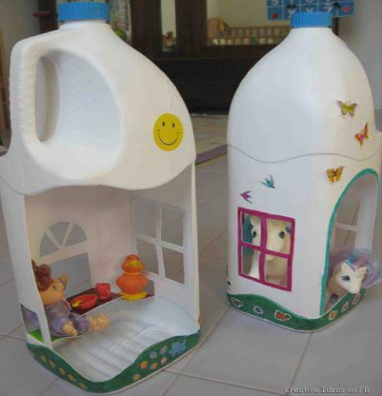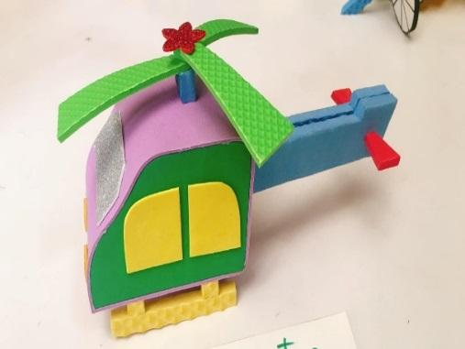



Ngôi nhà – Chất liệu can nhựa Máy bay – Chất liệu xốp và giấy màu

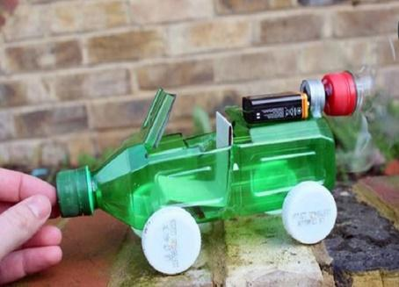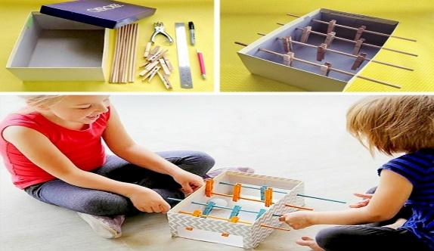

Xe ô tô – Chất liệu chai nhựa Bàn chơi bi lắc

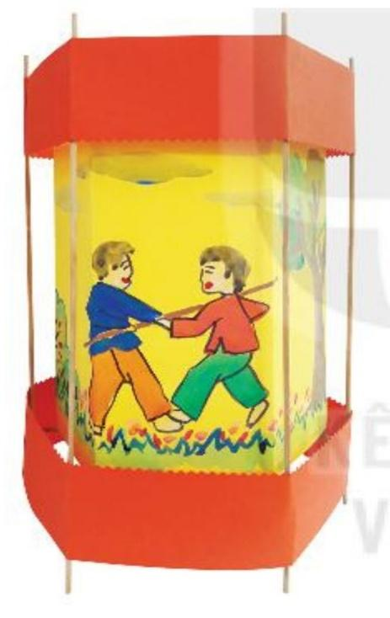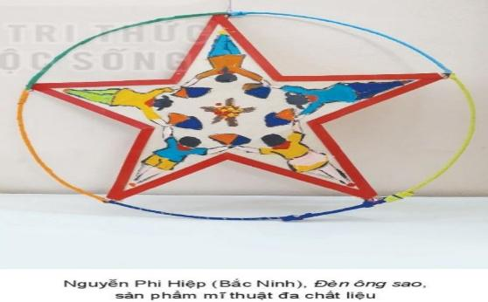

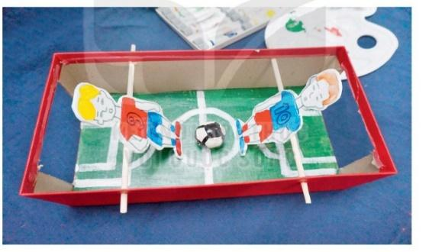

Đèn kéo quân – Đa chất liệu

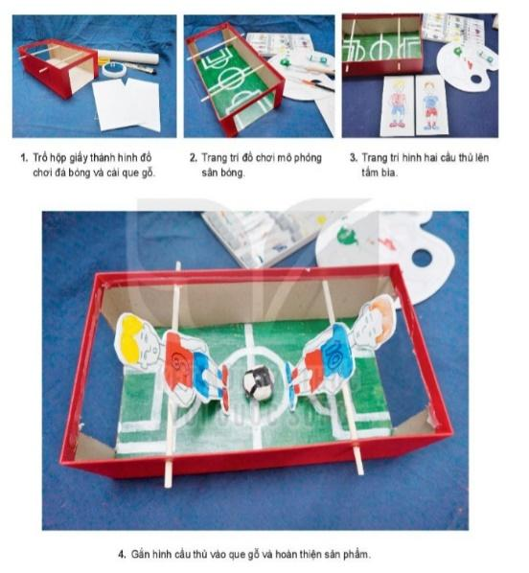

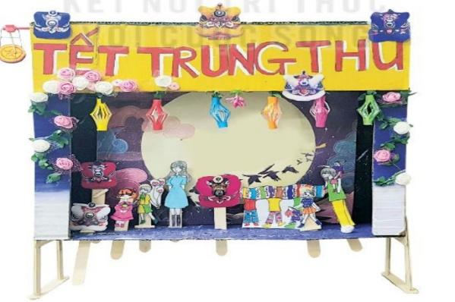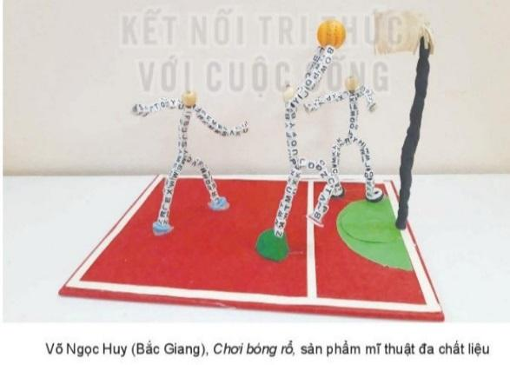

Rước đèn trung thu – đa chất liệu

